
دانشکدة اقتصاد و علوم اجتماعي B Yaghut 8
گروه آموزشي اقتصاد B Yaghut 8
دو فاصله 18

پاياننامه براي دريافت درجه کارشناسي ارشد در رشته B Yaghut 11

4فاصله 14

عنوان: B Yaghut14
1فاصله 10
B Yaghut16

4فاصله16

استاد راهنما: B Yaghut 11
دکتر14 B Yaghut
2 فاصله 14

استاد مشاور: B Yaghut 11
دکتر 14 B Yaghut
3 فاصله 14

نگارش: B Yaghut 11
14 B Yaghut

4 فاصله 10

3 مهر ... 9... B Yaghut

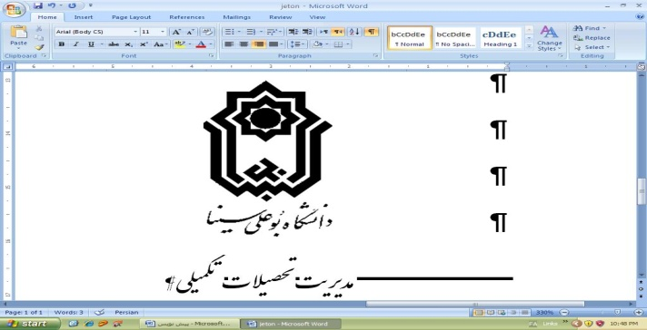
BU-Ali Sina UniversityTimes New Roman8
یک فاصله 8

Faculty of Economic and Social SciencesTimes New Roman8
Department of EconomicTimes New Roman8
دو فاصله 14

Thesis submitted for Master of Art DegreeTimes New Roman11

7فاصله 11

Title
Times New Roman14
5 فاصله 14

Supervisor: Times New Roman10
............. (Ph.D) Times New Roman12

7فاصله 12

Advisor: Times New Roman10
............. (Ph.D) Times New Roman12

7فاصله 12

By: Times New Roman10
.................. Times New Roman12

7فاصله 12

January, 15, 2012Times New Roman9
دانشگاه بوعلی سینا
مشخّصات رساله/پايان‌نامه‌ی تحصيلي
عنوان:
(نازنين پررنگ 11)

نام نويسنده: (نازنين پررنگ 10)
نام استاد/اساتید راهنما: (نازنين پررنگ 10)
نام استاد/اساتید مشاور: (نازنين پررنگ 10)
دانشكده: (نازنين پررنگ 10) | گروه آموزشی: (نازنين پررنگ 10)
رشته‌ی تحصيلي: (نازنين پررنگ 10) | گرایش تحصیلی: (نازنين پررنگ 10) | مقطع تحصيلي: (نازنين پررنگ 10)
تاريخ تصويب پروپوزال: (نازنين پررنگ 10) | تاريخ دفاع: (نازنين پررنگ 10) | تعداد صفحات: (نازنين پررنگ 10)
چكيده: (این قسمت حدّاکثر در دو صفحه تایپ شود)
(نازنين پررنگ 11)

فاصله‌ی خطوط یک می‌باشد.

واژههای کلیدی: (نازنين پررنگ 10)

Bu-Ali Sina University
Graduate Studies Thesis\Dissertation Information
Title:
(Times New Roman Bold pt 10(

Author: (Times New Roman Bold pt 10(
Supervisor(s): (Times New Roman Bold pt 10(
Advisor(s): (Times New Roman Bold pt 10(
Faculty: (Times New Roman Bold pt 10(
Department: (Times New Roman Bold pt 10(
Degree: (Times New Roman Bold pt 10( | Field: (Times New Roman Bold pt 10( | Subject: (Times New Roman Bold pt 10(
Number of Pages: (Times New Roman Bold pt 10( | Defence Date: (Times New Roman Bold pt 10( | Approval Date: (Times New Roman Bold pt 10(
Abstract:
(Times New Roman Bold pt 10(

(این قسمت حدّاکثر در دو صفحه تایپ شود)

Key Words: (Times New Roman پررنگ 10)

